阶段一联合仿真一键测试项目说明
TruckSim + Simulink 三轴车辆动力学开环验证
更新日期：2026 年 09 月 16 日 | 当前运行编号：第017次 | 下一次：第018次

1. 项目用途与边界
本项目将 TXT 测试用例转换为第一轴转向时间序列，驱动 Simulink 中的 TruckSim S-Function，随后导出车辆响应 CSV、生成 PNG 曲线和 Word 测试报告。它用于三轴车辆的基础动力学开环验证与可追溯归档。
- 第一轴由脚本生成转向输入；第二、第三轴转角在模型内固定为 0 deg。
- MATLAB 负责编排与仿真，TruckSim 负责车辆动力学，Python 负责报告；阶段一不包含 TCP 通讯或 Python 闭环控制。
- 与阶段二共用当前 TruckSim `simfile.sim` 所关联的参数状态；两个阶段不得并行运行。

2. 当前一键流程与验收门
顺序 | 模块 | 当前行为 | 失败处理
1 | parse_case.m | 读取并校验 TXT 的速度、时长、转向和路面参数。 | 用例格式/范围错误时停止。
2 | trucksim_config.m | 调用 Python，优先 COM；不可用时回退更新当前 `.par` 工况文件。 | 配置失败时不启动仿真。
3 | run_case_new.m | 生成 0.001 s 的第一轴转向时间序列，设置 S-Function 的 SIMFILE 并运行。 | 模型或 solver 异常时停止。
4 | validate_simulation_output.m | 核对实际结束时间、首个车速和实际第一轴转向。 | 任一不符时不导出。
5 | export/report | 跨全部类别取最大编号加 1，导出 CSV、8 张曲线、Word 和 JSON 清单。 | 报告失败保留错误日志，需排查后重跑。

3. 目录和关键文件
位置 | 作用
00_simulink/new_three_axle_vehicle_2dof_3dof_Trucksim.slx | 阶段一联仿模型；入口要求存在 Steering Input 与 TruckSim S-Function2。
01_一键启动脚本/run_case_new.m | 日常唯一入口；路径相对项目定位，负责配置、仿真和调度导出。
01_一键启动脚本/trucksim_config.m + configure_trucksim_case.py | 严格 TruckSim 工况配置桥接。
01_一键启动脚本/validate_simulation_output.m | 导出前的时长、初始车速与转向验收。
02_测试用例/*.txt | 可编辑的基准工况；修改后由入口实际执行。
03_数据存储 / 04_测试报告 | 不可覆盖的历史 CSV、用例快照、PNG、Word 和 JSON 清单。

4. 当前基准用例
TXT | 输入 | 初始/目标速度 | 时长
sine_steer_20kmh.txt | 1 s 后，2 deg，0.2 Hz 正弦 | 20 / 20 km/h | 20 s
sine_steer_40kmh.txt | 1 s 后，2 deg，0.2 Hz 正弦 | 40 / 40 km/h | 12 s
step_steer_30kmh.txt | 1 s 后，3 deg 阶跃 | 30 / 30 km/h | 15 s
step_steer_40kmh.txt | 1 s 后，3 deg 阶跃 | 40 / 40 km/h | 10 s

切换工况时只修改 run_case_new.m 中的 caseFile；不要手工预设运行编号。新逻辑会扫描全部历史类别后连续编号。

5. 近期验证记录与当前结论
编号 | 工况 | 验收状态 | 说明
第013次 | 30 km/h 阶跃，10 s（当时用例） | 通过 | 实际 10 s；初速 30 km/h；第一轴阶跃正确。
第014次 | 40 km/h 正弦，12 s | 通过 | 实际 12 s；初速 40 km/h；1 s 后正弦输入正确。
第015次 | 20 km/h 正弦，30 s（旧时长） | 通过 | 时间轴、初速和转向通过；作为时长调整前的历史样本。
第016次 | 20 km/h 正弦，20 s | 通过 | 对应当前时长；响应曲线完整。
第017次 | 25 km/h 临时阶跃，15 s | 通过（可查看） | 响应验收通过，但报告未保留同名 TXT 副本，不能作为完整可复现实验档案。

第015、016次的 20 km/h 正弦工况从 20 km/h 初速逐渐稳定在约 21.11 km/h。这不是配置、时长或转向验收失败；若需要稳态车速严格跟踪目标，应调校 TruckSim 速度控制/工况并再次验证。
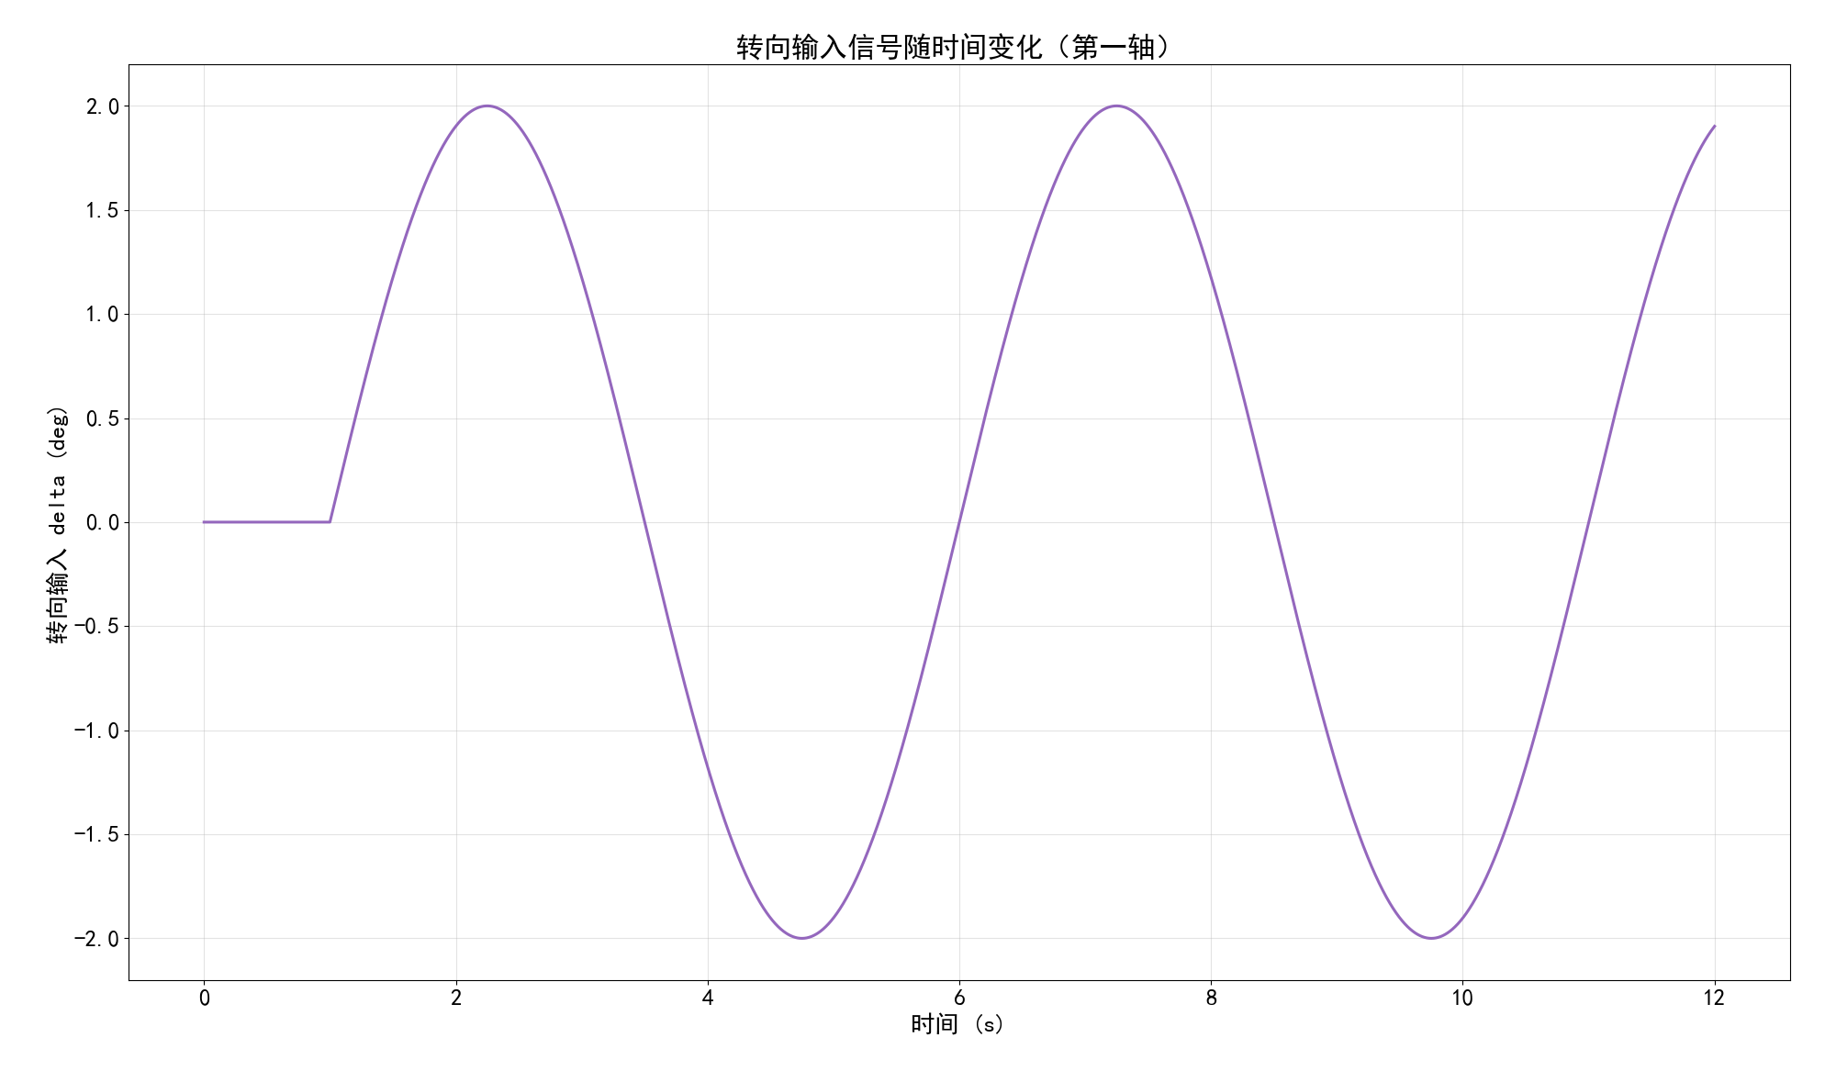
图 1 第014次：40 km/h 正弦用例的第一轴转向输入（1 s 后开始）。
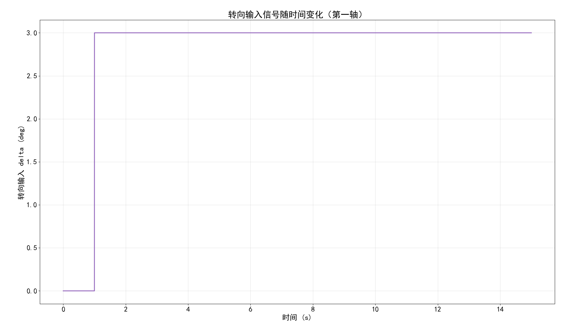
图 2 第017次：25 km/h 临时阶跃用例的第一轴转向输入。
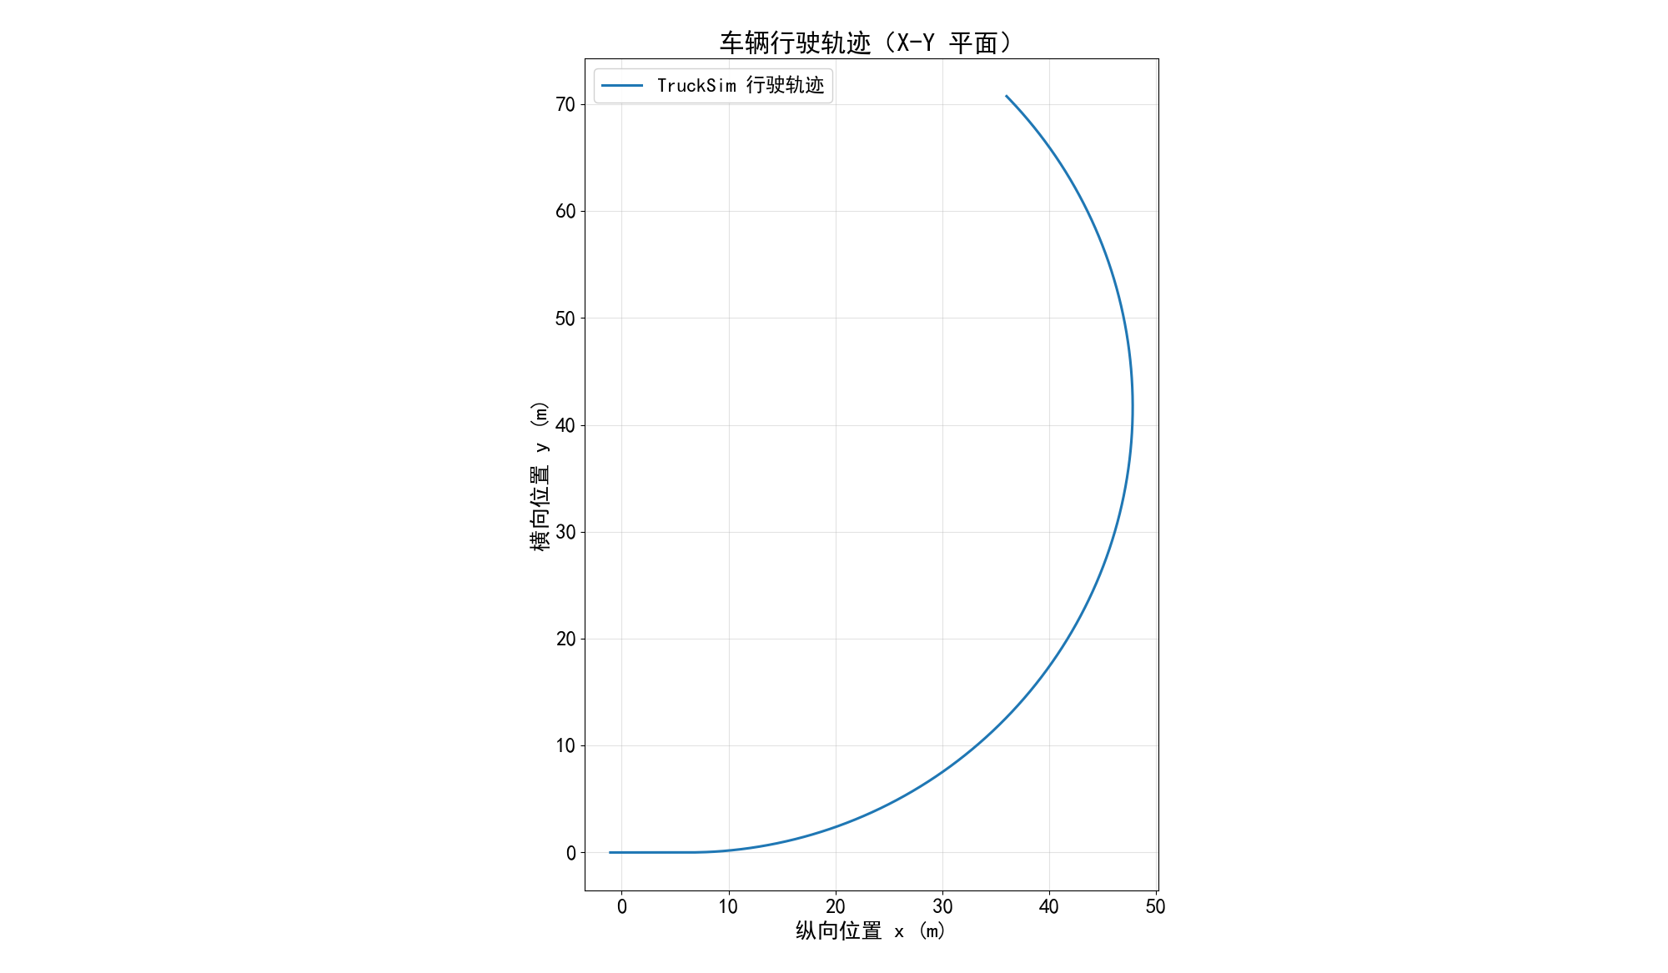
图 3 第017次：TruckSim 输出的车辆行驶轨迹示例。

6. 本机运行与换机要求
本机已使用 Python `C:\Python\python\python3.10.4\python.exe`、TruckSim solver `C:\Trucksim2019\TruckSim2019.0_Prog\Programs\solvers` 与 `C:\Trucksim2019\TruckSim2019.0_Data\simfile.sim`。项目内模型、用例、数据和报告目录由入口脚本相对定位。
- 在 MATLAB 中进入 `00trucksim_simulink\01_一键启动脚本`，确认 caseFile 后运行 `run_case_new`。
- 换机时核对 Python、solver（含 Matlab84+）和实际被 S-Function 使用的 simfile.sim；不要只按名称选同名文件。
- 阶段一 `.par` 回退配置当前导入同级阶段二的 trucksim_com.py；迁移时应保留两个阶段文件夹的同级关系。
- 不要覆盖历史结果；`.slxc`、`slprj` 和 `__pycache__` 是缓存，删除后可重建。

7. 维护边界
- 严格配置会写入当前 TruckSim 项目数据目录中的参数文件，并在首次修改时保留备份；开始前应确认 Run 正确。
- 当前自动验收只覆盖配置链路、结束时间、初始车速和第一轴转向；尚未定义统一的动力学 PASS/FAIL 阈值或批量回归入口。
- repair_model_new.m 会修改 .slx，仅在模型已备份且标准接线确实缺失时使用。

